リスニング問題 二の二

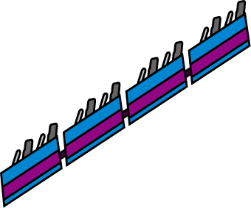
問題文
わたしは、日曜日に父と 電車に乗って、遊園地に行きました。遊園地では、コースターに乗ったり観覧車に乗ったりしました。お昼ごはんは、サンドウィッチを食べました。とても楽しい一日でした。

- わたしは、日曜日にどこへ行きましたか。
- だれと行きましたか。
三、お昼ごはんは、何を食べましたか。

